Predpestovanie priesad uhoriek šalátových v zakoreňovačoch

Účelom predpestovania priesad je dosiahnuť skoré úrody, umožniť pestovanie teplomilných druhov zeleniny aj v chladnejších lokalitách ale aj úspora osiva.
Šalátové uhorky sa rozmnožujú semenami. Pri teplote 10-12 ºC vyklíčia za 5-8 dní. Semená je najlepšie vysádzať do zakoreňovačov. Šalátové uhorky vyžadujú pri predpestovaní teplotu 30-35 ºC.

Po vyklíčení semienok, klíčny korienok postupne prerastá objem pôdy v zakoreňovači.
Mladé stačí rastlinky prihŕňať až do okamihu, keď ich môžeme vysádzať na hriadky Zakoreňovač - je nádoba, ktorá slúži na to, aby si v nej rastlina dokázala vytvoriť potrebnú koreňovú sústavu. Nimi bude schopná čerpať požadovanú výživu. Ideálny zakoreňovač by nemal klásť žiadne prekážky vyvíjajúcim sa koreňom priesady.
Zdravú, dobre zakorenenú rastlinu môžeme vysádzať na záhon alebo miesto priameho zberu.
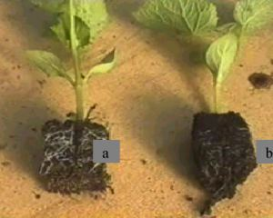

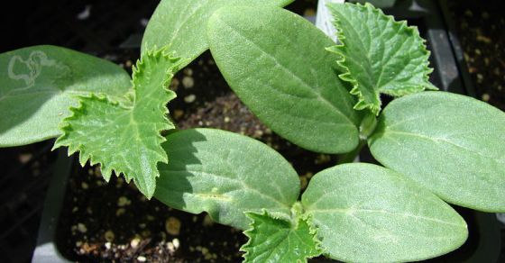
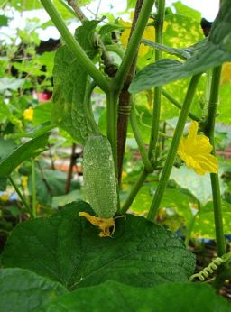
Priesady sú náročné na prísun organických hnojív, na teplotu a zloženie pôdy. Najlepšie im vyhovujú hlinité a hlinitopiesočnaté pôdy. Rastlinky zničia už slabé mrazy a studené, daždivé počasie nepriaznivo ovplyvňuje ich ďalší vývoj.

